- 进入微信公众平台，左侧菜单： 开发/基本配置，获取AppId/AppSecret，完善进插件
https://mp.weixin.qq.com/
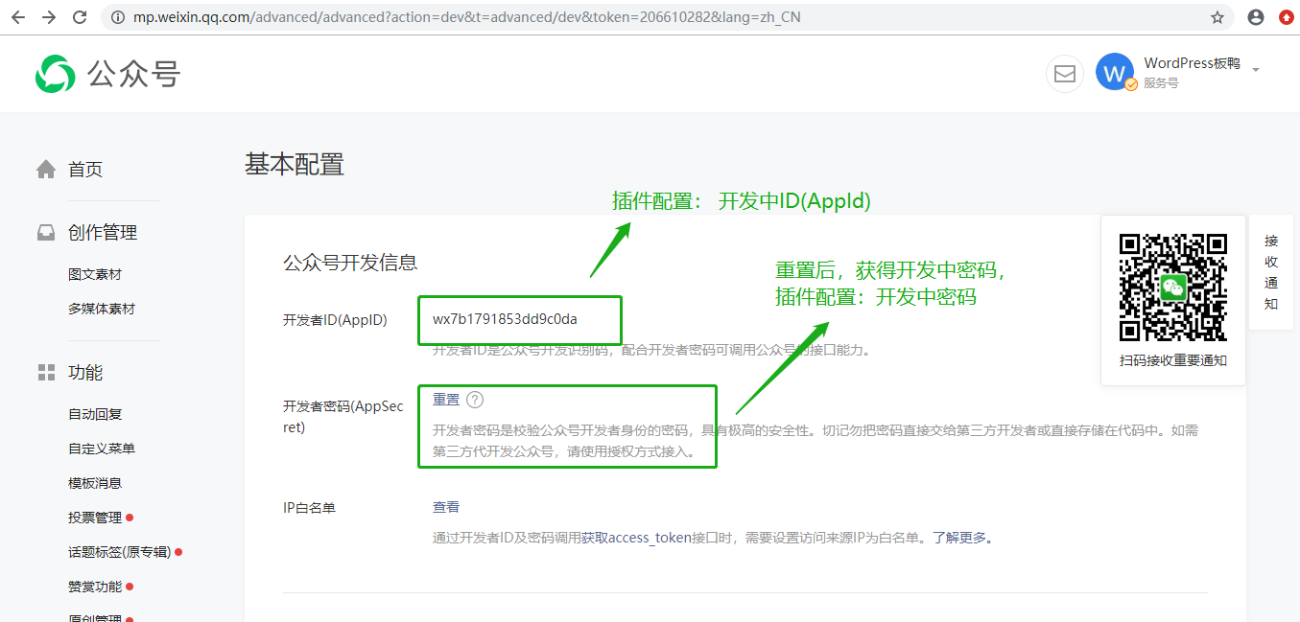
- 左侧菜单：设置/公众号设置，设置“网页授权域名”（和你的网站域名完全一致
，不能舍去www，不能加http(s)），其余设置项可暂时不设置，和微信支付无关。
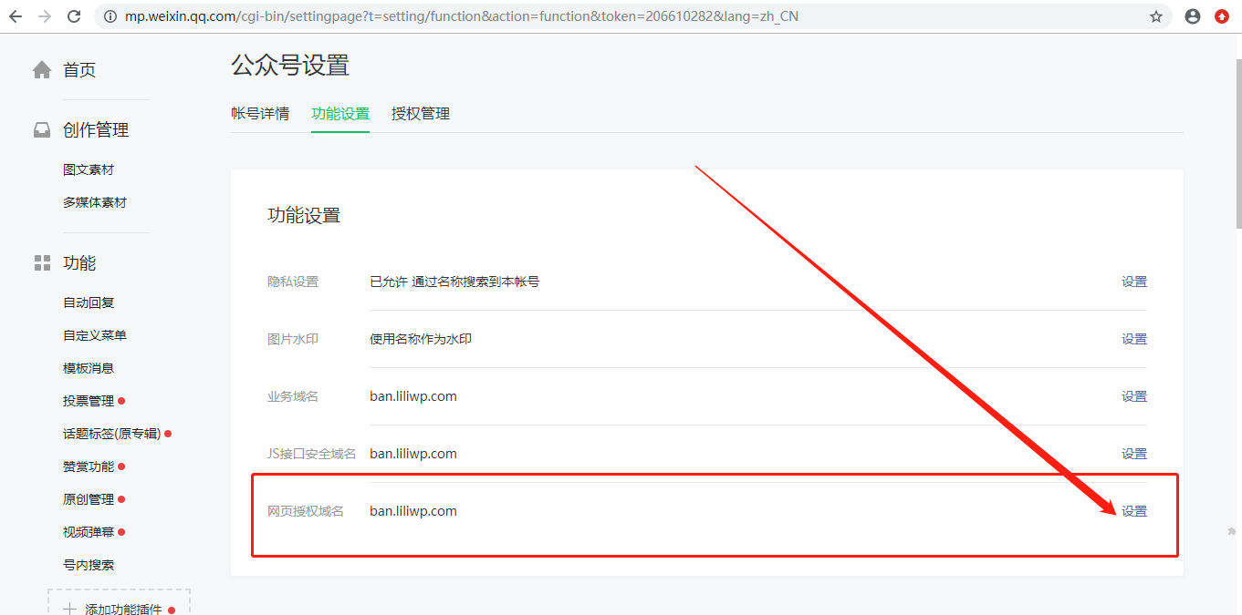
- 进入微信支付商户平台，左侧菜单 ： 商户信息，获得商户号，完善进插件
https://pay.weixin.qq.com/
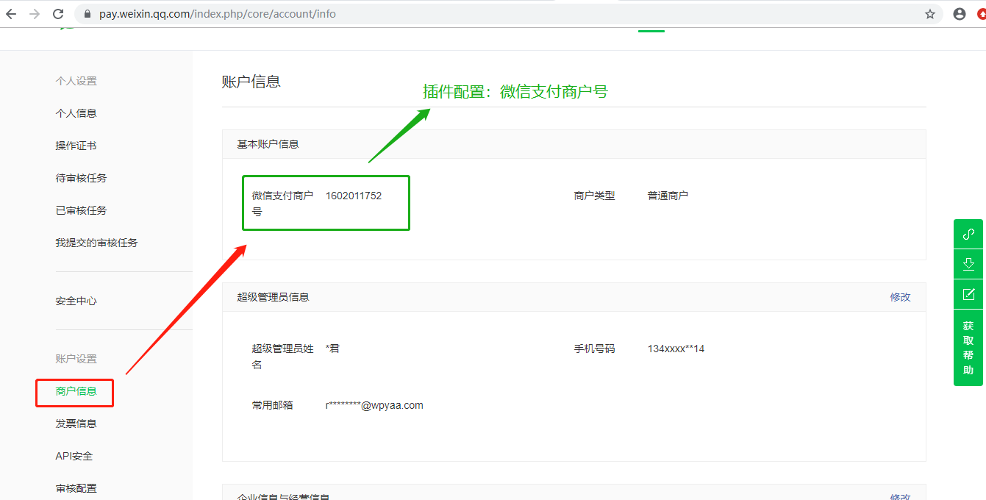

- 左侧菜单：API安全，设置密钥，将设置的密钥完善到插件内
https://pay.weixin.qq.com/index.php/core/cert/api_cert
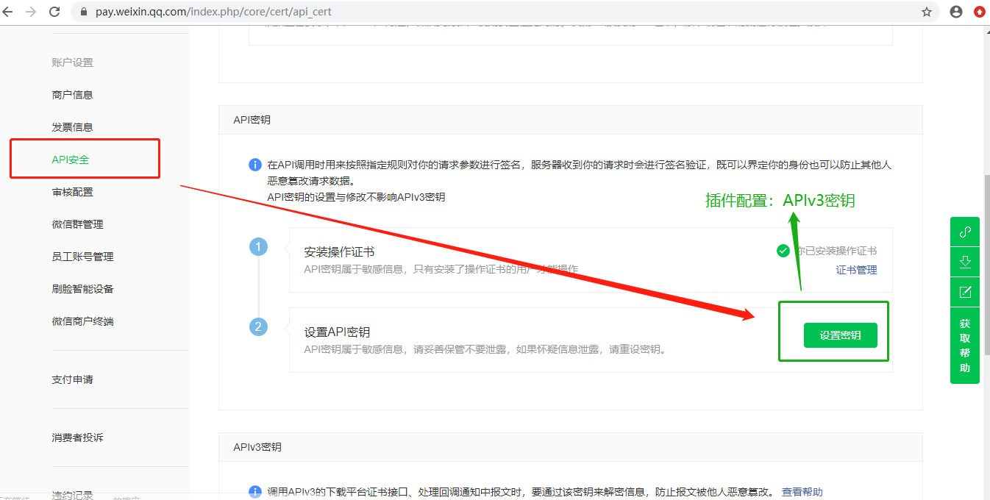
- 顶部大菜单： 产品中心/我的产品，请确认
“JSAPI支付”(微信内唤起APP支付)
“Native支付”(PC电脑端扫码支付)
“H5支付”(可选，用户手机浏览器唤起APP支付) 都已签约成功
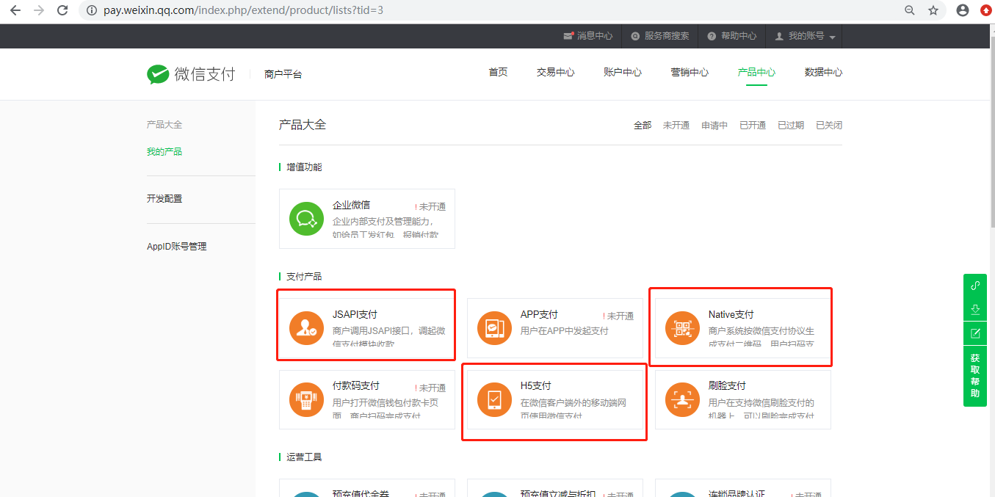
- 顶部大菜单： 产品中心/开发配置,完成配置“支付授权目录”和“H5域名配置”
支付授权目录：
http(s)://你的域名/wp-json/wpyaa/woocommerce/alipay-wechat/v1/wechat/jsapi
(
注意：1.http(s)和域名和你的网站完全一致
- 链接以“/”结尾
- 如果测试时提示路径不正确，联系作者
)

微信退款配置：
- 微信退款需要“API证书”，请在API安全下，申请证书
按照提示：下载 “下载证书工具”,完成证书配置。
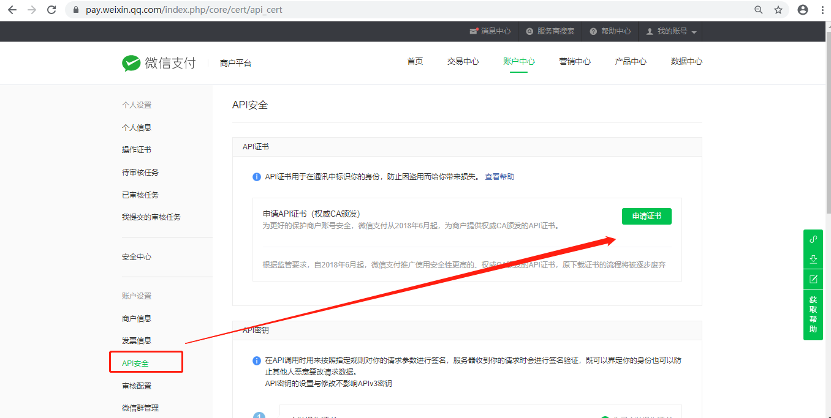

将获得的
apiclient_cert.pem，apiclient_key.pem
两个文件 使用ftp上传到wp-content/plugins/wpyaa-alipay-wechat-for-woocommerce/cert/ 下
